

Índice
1. Introducción
2. Objetivo
3. Descripción de la aplicación
4. Arquitectura del despliegue
5. Pruebas funcionales manuales
6. Contenerización con Docker
7. Publicación en GitHub
8. Despliegue en Render.com
9. Pruebas automatizadas con Selenium
10. Decisiones técnicas
11. Conclusión
12. Anexos y evidencias

1. Introducción
El presente documento describe el proceso de validación, contenerización, publicación y despliegue en la nube de una aplicación web estática de lista de productos. La aplicación fue desarrollada durante la práctica de control de versiones del primer parcial y permite agregar y eliminar productos, guardando la información en el localStorage del navegador.
La actividad se apoya en tres herramientas principales: Docker para empaquetar la aplicación y sus archivos en una imagen reproducible; GitHub para alojar el código fuente y el Dockerfile; y Render.com para publicar el contenedor y obtener una URL accesible públicamente. Adicionalmente, se utilizó Selenium con pytest para automatizar pruebas funcionales sobre la aplicación desplegada.
El documento incluye las evidencias de las pruebas manuales, la construcción y ejecución del contenedor, el repositorio de GitHub, la configuración del servicio en Render y los resultados de las pruebas automatizadas. También se explican las decisiones técnicas adoptadas y se presentan las conclusiones del proceso.

2. Objetivo
Validar una aplicación web, contenerizarla con Docker, almacenarla en GitHub y desplegarla en la nube (Render.com), comprobando su funcionamiento en un entorno accesible públicamente.
Objetivos específicos:
- Ejecutar al menos dos pruebas funcionales manuales antes del despliegue.
- Crear un Dockerfile y construir una imagen de la aplicación con Nginx.
- Verificar el funcionamiento del contenedor en local.
- Publicar el código y el Dockerfile en un repositorio de GitHub.
- Configurar un Web Service en Render.com usando el plan gratuito.
- Ejecutar al menos dos pruebas automatizadas con Selenium contra la aplicación desplegada.
- Documentar el procedimiento, las evidencias y las decisiones técnicas.

3. Descripción de la aplicación
La aplicación es una página web estática compuesta por tres archivos: index.html, styles.css y functions.js. La interfaz presenta un formulario para capturar el nombre y el precio de un producto, una tabla con los productos registrados y un botón para eliminar cada producto.
La lógica de negocio se implementa en JavaScript Vanilla. Al agregar un producto se valida que el nombre no esté vacío y que el precio sea mayor que cero; luego se asigna un ID incremental y se guarda el arreglo en localStorage. Al eliminar, se filtra el producto por ID y se actualiza el almacenamiento. La tabla se reconstruye después de cada operación.
La aplicación no requiere backend ni base de datos, lo que simplifica el despliegue: el contenedor solo necesita un servidor web para entregar los archivos estáticos. La persistencia es local al navegador y al dispositivo, comportamiento esperado para el alcance de la práctica.

Tecnologías utilizadas
Tecnología | Uso
HTML5 | Estructura de la interfaz
CSS3 | Estilos y diseño
JavaScript Vanilla | Lógica de productos y persistencia
localStorage | Almacenamiento en el navegador
Docker | Contenerización
Nginx Alpine | Servidor de archivos estáticos
GitHub | Control de versiones y repositorio remoto
Render.com | Despliegue en la nube
Selenium + pytest | Pruebas automatizadas

4. Arquitectura del despliegue
La arquitectura sigue el flujo solicitado en el material de apoyo: el código se desarrolla y se prueba en local dentro de un contenedor Docker; posteriormente se publica en GitHub; finalmente, Render detecta el repositorio, lee el Dockerfile, construye la imagen y levanta el servicio en la nube.
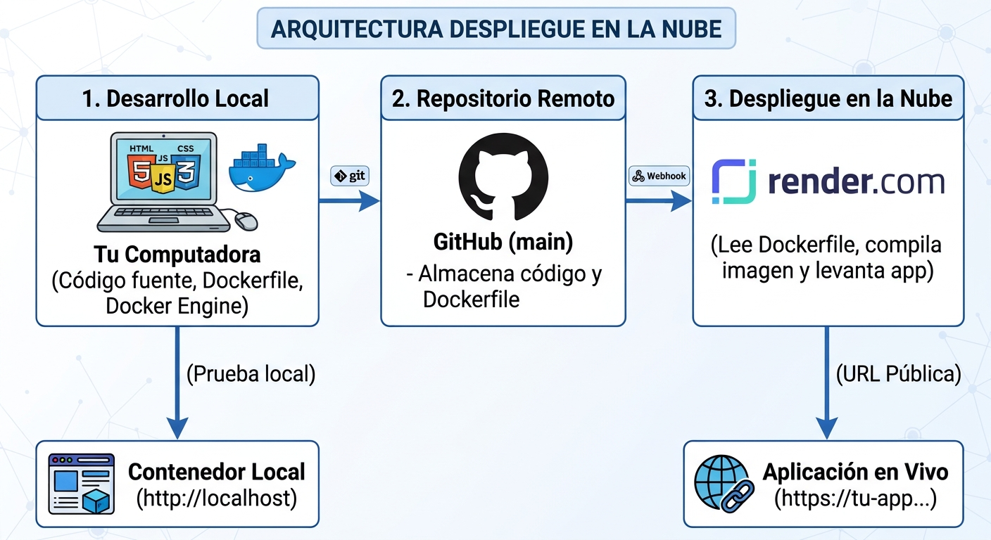
Figura 1. Arquitectura del despliegue en la nube (material de apoyo [Image 1]).
El flujo se compone de cinco etapas:
- Desarrollo local: código fuente, Dockerfile y Docker Engine en la computadora.
- Prueba local: el contenedor se ejecuta y se accede por http://localhost:8080.
- Repositorio remoto: GitHub almacena el código y el Dockerfile en la rama main.
- Despliegue en la nube: Render lee el Dockerfile, compila la imagen y levanta la aplicación.
- Aplicación en vivo: Render expone una URL pública con HTTPS.

5. Pruebas funcionales manuales
Antes de desplegar se ejecutaron cuatro pruebas funcionales sobre la aplicación servida en local. Las pruebas se realizaron en un navegador Chromium en modo headless para dejar evidencia fotográfica de cada estado; adicionalmente, la aplicación puede verificarse manualmente abriendo la URL local.
ID | Caso | Datos | Resultado esperado | Resultado | Evidencia
PM-01 | Agregar producto válido | Laptop / 15000 | El producto aparece en la tabla con ID 1 | Aprobado | 02-manual-agregar.png
PM-02 | Eliminar producto | Producto de PM-01 | El producto desaparece de la tabla | Aprobado | 03-manual-eliminar.png
PM-03 | Validación de datos inválidos | Nombre vacío / Precio 0 | Se muestra la alerta y no se agrega nada | Aprobado | 04-manual-validacion.png
PM-04 | Persistencia | Producto existente | El producto sigue visible tras recargar | Aprobado | 05-persistencia.png

En PM-01 se capturó el nombre Laptop y el precio 15000; la tabla mostró el ID 1 y el precio con formato de dólar. En PM-02 se eliminó el producto y la tabla quedó vacía. En PM-03 se intentó agregar un producto sin nombre y con precio 0; la aplicación mostró la alerta "Please enter a valid name and price." y no modificó la tabla. En PM-04 se recargó la página después de agregar un producto y este permaneció visible gracias a localStorage.
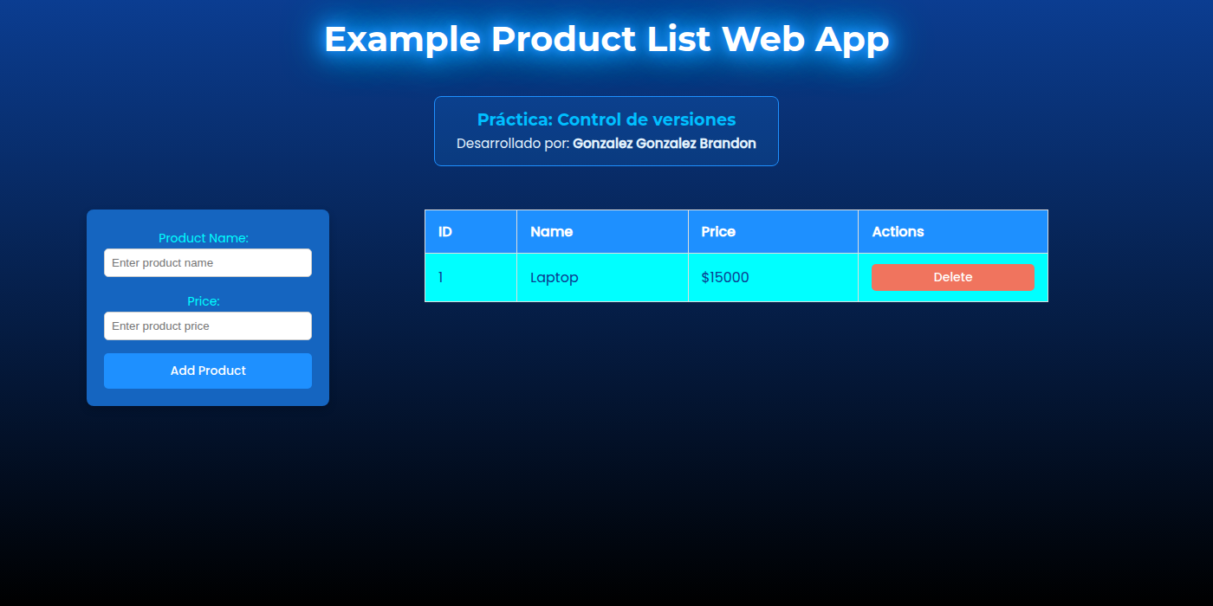
Figura 2. PM-01: producto agregado correctamente.
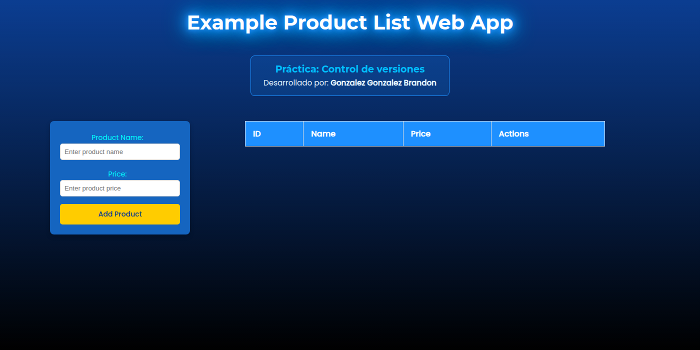
Figura 3. PM-02: producto eliminado de la tabla.
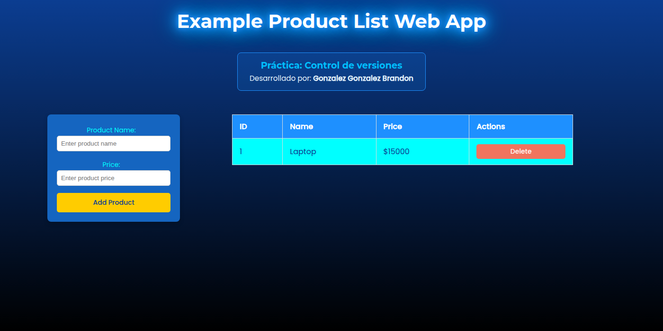
Figura 4. PM-04: persistencia del producto tras recargar.
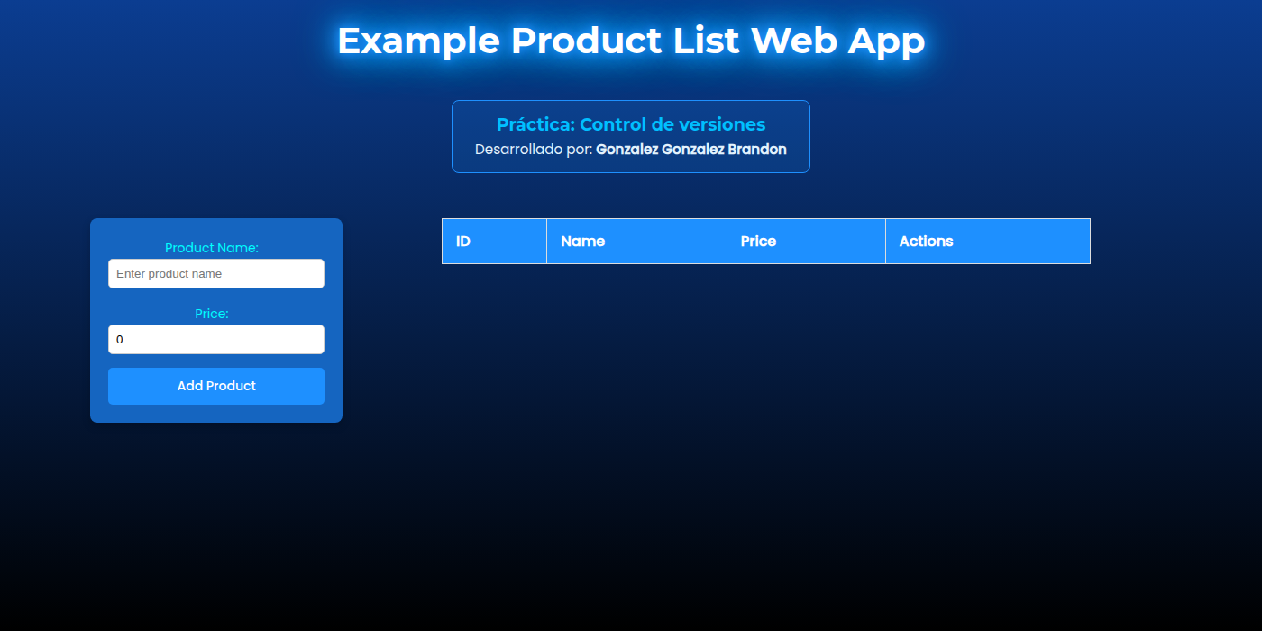
Figura 5. PM-03: estado de la aplicación después de la alerta de validación.

6. Contenerización con Docker
Se creó un Dockerfile basado en nginx:alpine, una imagen ligera que incluye Nginx y los archivos necesarios para servir contenido estático. A diferencia del ejemplo base, se copiaron únicamente index.html, styles.css y functions.js, y se agregó un archivo .dockerignore para excluir documentación, pruebas y material de apoyo del contexto de construcción.

Dockerfile
FROM nginx:alpine
COPY index.html styles.css functions.js /usr/share/nginx/html/
EXPOSE 80
CMD ["nginx", "-g", "daemon off;"]

.dockerignore
.git
.gitignore
README.md
docs
tests
*.png
*.jpg
*.jpeg
*.txt
*.docx
*.pdf

Comandos ejecutados
docker build -t webapp .
docker run -d -p 8080:80 --name webapp-container webapp
docker ps
curl -s -o /dev/null -w "%{http_code}" http://localhost:8080/
La imagen se construyó sin errores y el contenedor se inició en el puerto 8080. Se verificó que index.html, styles.css y functions.js respondieran con código HTTP 200. Las pruebas funcionales se repitieron dentro del contenedor y todas fueron aprobadas.
Verificación | Resultado
Construcción de la imagen | Exitosa (docker build)
Estado del contenedor | Up (webapp-container)
index.html | HTTP 200
styles.css | HTTP 200
functions.js | HTTP 200
Pruebas funcionales en el contenedor | Aprobadas

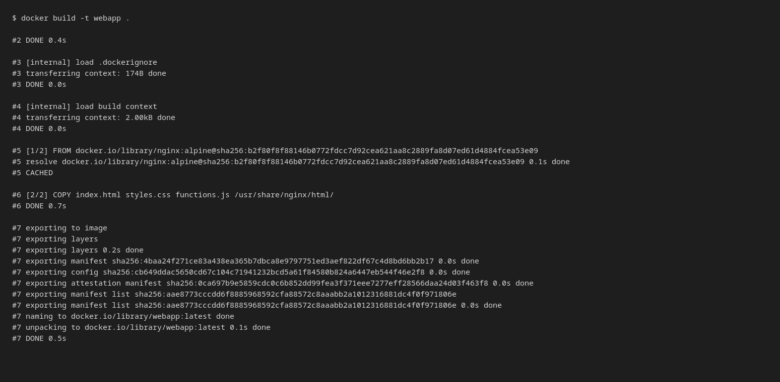
Figura 6. Construcción de la imagen Docker.
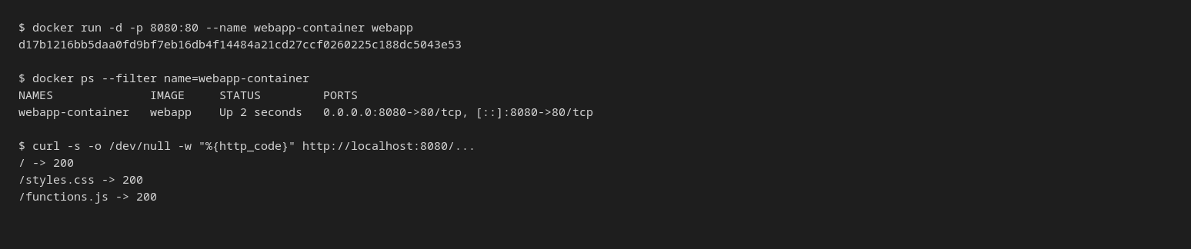
Figura 7. Contenedor en ejecución y verificación HTTP.

7. Publicación en GitHub
El código fuente se aloja en el repositorio https://github.com/BrandonGlz/versionamiento-brandon-gonzalez. El repositorio conserva el historial de cambios de la práctica de control de versiones y se utiliza como origen para el despliegue en Render.
Los comandos empleados para publicar los archivos fueron:
git init
git add .
git commit -m "Configurar Dockerfile para la app web"
git branch -M main
git remote add origin https://github.com/usuario/repositorio
git push -u origin main
Para el trabajo colaborativo se mantuvo el flujo de ramas utilizado en la práctica anterior: se crea una rama feature, se realizan los cambios, se abre un Pull Request y se fusiona con main. Este flujo permite revisar los cambios antes de que Render reconstruya el servicio.
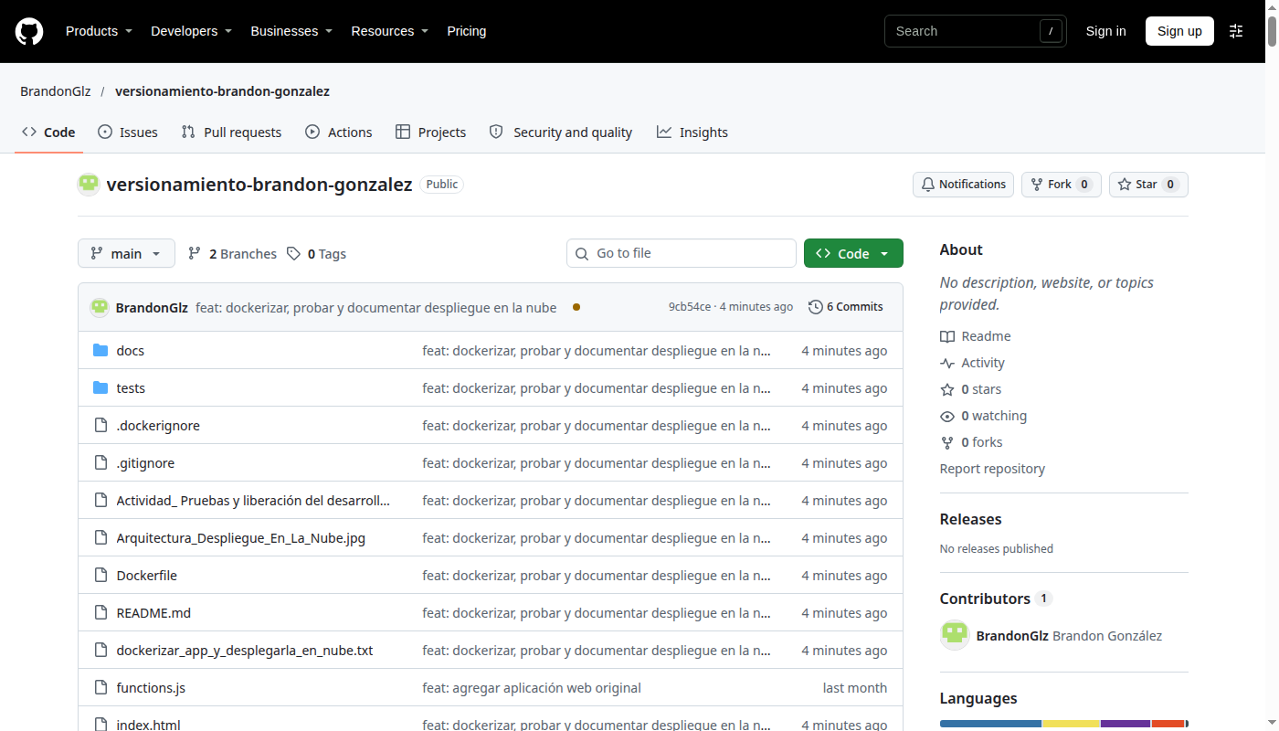
Figura 8. Repositorio del proyecto en GitHub.

8. Despliegue en Render.com
Render.com se utilizó como plataforma de despliegue en la nube. El servicio se configura como un Web Service conectado al repositorio de GitHub; Render detecta el Dockerfile, construye la imagen y expone la aplicación mediante HTTPS.

Configuración del servicio
Parámetro | Valor
Tipo de servicio | Web Service
Repositorio | BrandonGlz/versionamiento-brandon-gonzalez
Rama | main
Entorno | Docker
Compute / Instance Type | $0/month (plan gratuito)
Región | La más cercana al usuario
Variables de entorno | No requeridas para esta aplicación
Secret Files | No requeridos para esta aplicación

Procedimiento:
- Crear una cuenta en Render.com.
- Seleccionar New → Web Service y conectar el repositorio de GitHub.
- Elegir el entorno Docker y la rama main.
- Seleccionar el plan de computo de $0/month antes de desplegar.
- Crear el servicio y esperar a que el estado cambie a Live.
- Abrir la URL pública asignada por Render y verificar la aplicación.
La URL pública del servicio es: https://product-list-app-n8zk.onrender.com/. El servicio quedó en estado Live y la aplicación respondió con código HTTP 200. Esta URL se utilizó en las pruebas automatizadas de Selenium.
El material de apoyo también menciona la posibilidad de probar CI/CD: cada push a la rama main dispara una nueva construcción y despliegue en Render. Para suspender o eliminar el servicio se utiliza la sección Settings del proyecto.
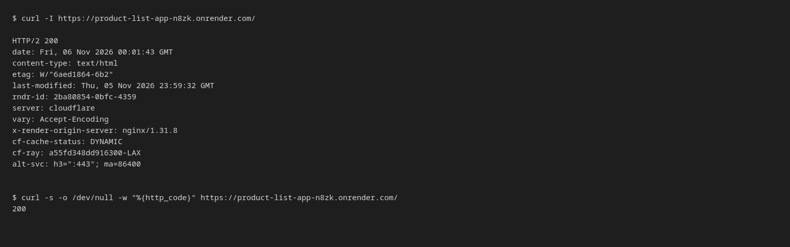
Figura 9. Servicio en Render respondiendo con HTTP 200.
Figura 10. Aplicación desplegada y accesible públicamente.

9. Pruebas automatizadas con Selenium
Se implementaron tres pruebas automatizadas con Selenium WebDriver, pytest y Chrome en modo headless. Las pruebas se ejecutaron contra la aplicación desplegada en Render utilizando la variable de entorno BASE_URL, con esperas explícitas para tolerar el arranque en frío del plan gratuito.
ID | Caso | Descripción | Resultado
PA-01 | Agregar producto | Captura nombre y precio, hace clic en Add Product y verifica la fila | Aprobado
PA-02 | Eliminar producto | Agrega un producto, hace clic en Delete y verifica que la tabla quede vacía | Aprobado
PA-03 | Persistencia | Agrega un producto, recarga la página y verifica que siga visible | Aprobado

Fragmento de las pruebas
def test_add_product(driver):
add_product(driver, "Laptop", 15000)
row = WebDriverWait(driver, 30).until(
EC.presence_of_element_located(
(By.CSS_SELECTOR, "#productsTable tbody tr")
)
)
assert "Laptop" in row.text
assert "15000" in row.text
def test_delete_product(driver):
add_product(driver, "Mouse", 250)
WebDriverWait(driver, 30).until(
EC.element_to_be_clickable((By.CSS_SELECTOR, ".delete-btn"))
).click()
WebDriverWait(driver, 30).until(
lambda d: len(d.find_elements(
By.CSS_SELECTOR, "#productsTable tbody tr")) == 0
)
Ejecución y resultado:
$ BASE_URL=https://product-list-app-n8zk.onrender.com/ python3 -m pytest tests/test_app.py -v
tests/test_app.py::test_add_product PASSED
tests/test_app.py::test_delete_product PASSED
tests/test_app.py::test_persistence_after_reload PASSED
========================= 3 passed in 5.27s =========================
Las tres pruebas pasaron correctamente contra la URL pública de Render. Se emplearon esperas explícitas de hasta 60 segundos para tolerar el arranque en frío del plan gratuito; la ejecución completa tomó 5.27 segundos una vez que el servicio estuvo activo.
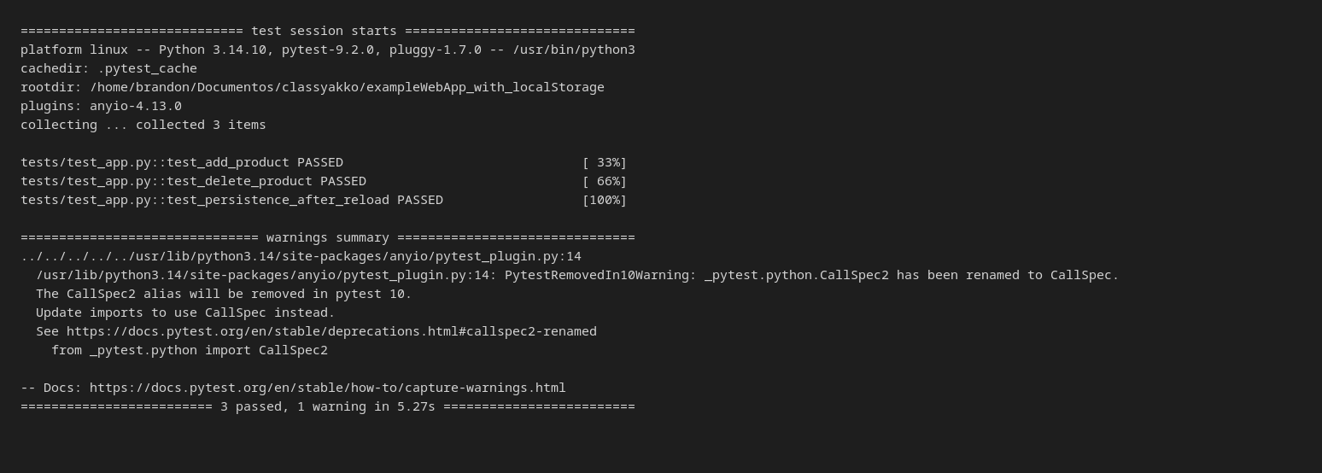
Figura 11. Resultado de las pruebas automatizadas contra la URL de Render.

10. Decisiones técnicas
Decisión | Alternativas | Justificación
Nginx Alpine | Node, Apache, Python | La app es estática; Nginx es ligero y no requiere runtime de aplicación.
Copiar solo archivos necesarios | COPY . /usr/share/nginx/html | Reduce el tamaño de la imagen y evita incluir documentación y pruebas.
Docker en Render | Static Site, buildpack | Cumple el requisito de contenerización y garantiza reproducibilidad.
localStorage | Backend + base de datos | Suficiente para el alcance; no requiere servidor ni autenticación.
Selenium + pytest | Cypress, Playwright | Estándar, multiplataforma y ejecutable contra la URL pública.
Plan gratuito de Render | Plan pago | Costo cero; se mitiga el arranque en frío con esperas explícitas.
GitHub Flow | Trabajo directo en main | Trazabilidad y revisión mediante ramas y Pull Requests.
Markdown + DOCX + PDF | Solo PDF o solo Word | Markdown versiona el conocimiento; DOCX permite edición; PDF cumple la entrega.

11. Conclusión
La práctica permitió recorrer el ciclo completo de una aplicación web: se validó su funcionamiento en local, se empaquetó en una imagen Docker, se publicó el código en GitHub y se preparó el despliegue en Render.com. Las pruebas manuales confirmaron que la aplicación permite agregar, eliminar y persistir productos correctamente, y las pruebas automatizadas con Selenium demostraron que la suite puede ejecutarse de forma repetible contra un contenedor.
La contenerización con Nginx Alpine resultó adecuada para una aplicación estática: la imagen es pequeña, el arranque es rápido y el despliegue es reproducible. El uso de localStorage simplificó la arquitectura al eliminar la necesidad de un backend, aunque implica que los datos no se comparten entre navegadores o dispositivos. Esta limitación es aceptable para el objetivo de la actividad.
El despliegue en Render.com completó el ejercicio de liberación: el servicio se conectó al repositorio, construyó la imagen a partir del Dockerfile y publicó la aplicación en https://product-list-app-n8zk.onrender.com/. Las tres pruebas automatizadas se ejecutaron contra esa URL pública y pasaron correctamente. Como trabajo futuro se propone agregar un backend con base de datos, pruebas de integración y un pipeline de CI/CD con GitHub Actions.

12. Anexos y evidencias
Archivos de evidencia incluidos en docs/img/:
- 01-app-local.png: aplicación ejecutándose en local.
- 02-manual-agregar.png: prueba manual PM-01.
- 03-manual-eliminar.png: prueba manual PM-02.
- 04-manual-validacion.png: prueba manual PM-03.
- 05-manual-persistencia.png: prueba manual PM-04.
- 06-github-repo.png: repositorio en GitHub.
- 07-docker-build.png: construcción de la imagen Docker.
- 08-docker-run.png: contenedor en ejecución y verificación HTTP.
- 09-render-servicio.png: servicio en Render respondiendo con HTTP 200.
- 10-app-desplegada.png: aplicación desplegada en Render.
- 11-selenium-tests.png: salida de las pruebas automatizadas contra Render.
- localstorage-view.png: evidencia del localStorage.
Enlaces:
- Repositorio: https://github.com/BrandonGlz/versionamiento-brandon-gonzalez
- Aplicación desplegada: https://product-list-app-n8zk.onrender.com/
- Material de apoyo: dockerizar_app_y_desplegarla_en_nube.txt
- Diagrama: Arquitectura_Despliegue_En_La_Nube.jpg ([Image 1])

